七年級3-1複習 姓名：
1、簡記下列各式
(1) x×(－3)＝ (2) (－)×x＝ (3) x÷7＝
(4) x÷(－9)＝ (5) a÷(－$\frac{4}{3}$)＝ (6) y×17+2.9＝

(7) x×(－0.75)－1.87＝ (8) y÷(－$\frac{\text{15}}{2}$)－$\frac{9}{4}$＝

(9) 24+ x ÷ ＝ (10) 15+c÷(－$\frac{1}{2}$)＝

(11) z÷$\frac{2}{5}$－$\frac{3}{2}$＝ (12) 3‧(－5x)＝ (13) ‧6a＝

(14)(－5)‧3x‧2＝ (15)(－4x)÷＝ (16) (－$\frac{5}{8}$y)÷(－$\frac{3}{4}$)＝

(17)－9y＋14y＝ (18) (4a＋3)＋2a＝ (19) 8x＋4－7x－5＝

(20) 5－9x－(－x)＋7＝ (21)－(－4x＋9) ＝ (22)－5(2x＋1) ＝

(23) (2y－5)×(－3)＝ (24)－3(－4x－2)＋(1－x)＝

(25) 3(－x＋4)－2(2x－1)＝ (26) 6x－2[4x－(－3x＋2)] ＝

(27) 4x－[5x－3(2x－1)]－3＝ (28)$\frac{\text{2x}+1}{3}$－$\frac{2－\text{3x}}{2}$＝

2、在下列空白表格中，填入各式所代表的數
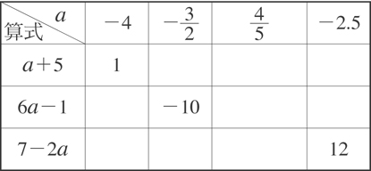
3、根據題意在下列各小題的空格中填入適當的答案
(1) 乙數為x，甲數比乙數少6，則甲數以 表示
(2) 甲數為x，甲數與乙數的和為16，乙數以 表示
(3) 乙數為x，甲數比乙數的2倍多3，甲數以 表示
(4) 甲數為x，乙數比甲數的 倍少4，乙數以 表示
(5) 一打汽水賣x元，4瓶汽水賣 元
(6) 已知原子筆半打賣y元，那麼買3枝要付 元
(7) 一罐咖啡豆重765公克，如果空罐子重x公克，那麼咖啡豆的重量是 公克
(8) 全麥吐司的售價比白吐司售價的$\frac{5}{3}$倍還少7元，若白吐司的售價是x元，
則全麥吐司的售價是 元
(9) 等腰三角形的底邊為8公分，其中一腰長為y公分，此等腰三角形的周長為 公分
(10) 小欣以8折的價格買了一些文具，共花了z元。若沒有此優待，則小欣原來應付 元
(11) 某遊樂區的半票比全票的$\frac{1}{2}$倍少10元，那麼全票票價是a元，則半票票價是 元
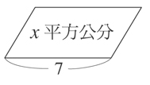
(12) 平行四邊形的面積為x平方公分，底為7公分，高為 公分

(13) 小萍今年x歲，媽媽的年齡是小萍的3倍，媽媽今年 歲；
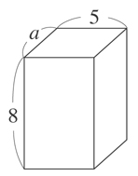
爸爸的年齡比小萍的3倍多2歲，爸爸今年 歲
(14) 如右圖，長5公分、寬a公分、高8公分的
長方體體積是 立方公分

(15) a張一百元與4個十元，合起來是 元。
(16) 有五個連續整數，假設最小的數為y，則其他四個數由小到大依序為
、 、 、 。
(17) 父親的體重比兒子體重的 2 倍少 3 公斤，請問：
如果兒子的體重是x公斤，則父親的體重是 公斤
如果父親的體重是y公斤，則兒子的體重是 公斤

